**Plan de Gestión de la Configuración del software**

## 1. Introducción

### Situación de la empresa

BO Alpha Bussines es una empresa de capacitación de personal que brinda servicios de capacitaciones y auditorias en seguridad, salud ocupacional y medio ambiente.

### La empresa actualmente no cuenta con un control de los cambios realizados en sus proyectos. La mayoría de los proyectos se encuentran almacenados en los equipos de los analistas o desarrolladores, solo los proyectos más grandes se almacenan en su servidor local que actúa como repositorio, pero en todos los casos solo se guarda la última versión desarrollada y ante cualquier cambio o mantenimiento se trabaja con esa versión, generando el riesgo de perder una versión estable.

### 1.2 Propósito

El propósito de este plan es permitir identificar y controlar los cambios realizados en los proyectos de software a través de su ciclo de vida. Lo cual asegurará la integridad y disponibilidad de los proyectos en su versión más estable, para evitar pérdidas y retrasos en la entrega de nuestras soluciones y brindar una imagen solida a nuestros clientes.

Establecer procedimientos y políticas que nos permita la definición e identificación de ítems, el control de cambios, asignación de responsabilidades por roles e integridad en la entrega de elementos.

Aquí se definen tanto los productos que se pondrán bajo control de configuración como los procedimientos que deben ser seguidos por los integrantes del equipo de proyecto.

### Aplicabilidad(también para los de mantenimiento, APOYAR AQUI)

La aplicación de este plan está orientada a todos los proyectos de desarrollo de la consultora en todas las fases del ciclo de desarrollo de software.

### Definiciones

* **Ítem de configuración**: Elemento de trabajo que puede resultar crítico para el proyecto.
* **Línea base:** Elementos formalmente aprobados que sirven como punto de partida para futura revisiones.
* **Política de seguridad**: Documento que establece el compromiso de la Dirección y el enfoque de la organización en la gestión de la seguridad de la información.
* **SCM**: Software configuration management / Gestión de configuración del software
* **CCC**: Committee configuration control / Comité de control de la configuración
* **Github:** Repositorio y control de versiones
* **Release:** Es una versión del software que se distribuye a los clientes.
* **Commit:** Guardar los cambios desde la copia de trabajo local al repositorio.
* **Branch:** Es la rama creada.
* **Merge:** Usado para la combinación de dos ramas.
* **Push:** Sube los cambios al repositorio.
* **Pull:** Actualiza un repositorio local con el repositorio en bitbucket.

**1.5 Gobierno y Alcance**

El plan de gestión de la configuración está basado en los siguientes supuestos:

• Todo ítem contará con un etiquetado de versión.

• El responsable del proyecto es el jefe de proyectos.

• Cada proyecto desarrollado debe tener el seguimiento respectivo por parte del jefe de proyectos y del analista de calidad.

• Los documentos relacionados al área de ingeniería y de gestión de proyecto estarán almacenados en las carpetas respectivas de proyecto en el sistema de gestión de documentos, aquellos documentos que necesitan ser protegidos por la criticidad de la información serán manejados por el director de proyecto, quien decide cuáles documentos pueden o no ser editables.

## 2. Gestión de la Configuración del software

### Organización

### 

### Para la organización del proceso de Gestión de la Configuración de Software nos basamos en el estándar del ciclo de vida del software estipulado en el ISO/IEC 12207.

### Es la estructura técnica con la cual trabajaremos perteneciente a la gestión de proyecto y que participará conjuntamente con la implementación de actividades de la SCM como se muestra en la figura a continuación:

### *Figura N° 1: Proceso de Desarrollo del Software conjuntamente desarrollado con el proceso de la SCM.*

Las líneas de trabajo que participan o son responsables de las actividades de SCM son:

* Planificación de la SCM: Es utilizado para definir el contexto organizacional, las restricciones y la naturaleza del proyecto.
* Identificación de la SCM: Esta actividad se encarga de identificar los elementos, esquemas y herramientas que serán utilizadas durante el proceso de las otras actividades.
* Control de la SCM: Determina que cambio se debe hacer, si es que es correcto y la manera de su implementación.
* Estado de Contabilidad de la SCM: Es el manejo de la información que es necesaria durante la configuración del software.
* Auditoria de la SCM: Es utilizada para identificar los elementos del sistema que satisfacen los requerimientos del cliente.

**2.2 Roles o responsabilidades**

En la siguiente tabla se explicará las responsabilidades que tendrá asignado los miembro del equipo para tener una mejor organización de las actividades de la SCM.

|  |  |  |
| --- | --- | --- |
| Rol a Desempeñar | Cantidad de personal | Responsabilidades |
| Líder de gestión de la configuración | 1 | * Gestionar la planificación, identificación, control, seguimiento y auditoría de todos los elementos de configuración en la base de datos de configuración. * Desarrollar el plan de gestión de configuración. * Promover el uso efectivo de la base de datos de configuración dentro de la organización. * Asegurar la consistencia e integridad de los datos de la base de datos de configuración a través de la ejecución de procedimientos de verificación y auditoría. * Liderar las actividades de evaluación del proceso: revisar tipos de elementos de configuración, relaciones, atributos y valores asociados, estructura de la base de datos, derechos de acceso. * Aprobar cambios estructurales en la base de datos de configuración. |
| Gestor de cambios | 2 | * Lidera el comité de control de cambio * Evaluar el impacto y riesgo de los cambios. * Asegurar que los responsables de los IC actualizan los históricos de estos elementos con los cambios implementados. |
| Comité de control de la configuración | 6(Todos) | * Revisar cada solicitud de cambios para aprobarla, rechazarla o diferirla si la magnitud del cambio lo requiere. * Disponer condiciones de liberación de cambios. * El comité estará conformado por un miembro de las directivas de la organización, el líder del proyecto, el administrador de la configuración y si se requiere la persona que identificó el cambio. |
| Director del proyecto | 1 | * Seleccionar los IC de su proyecto. * Establecer las líneas base. * Planificar, gestionar y controlar los recursos y tareas necesarias para llevar a cabo un proyecto de alto valor económico. * Definir el perfil del equipo del proyecto y asignar las responsabilidades. * Garantizar que se sigan los procedimientos y políticas de administración de la configuración dentro de su proyecto. |
| Bibliotecario | 1 | * Asegurar que los elementos de configuración de los que es responsable estén registrados en la base de datos de configuración con el estado y datos de configuración apropiados. * Asegurar la idoneidad e integridad de los elementos de configuración de los que es responsable. * Trabajar conjuntamente con el Líder de gestión de la configuración para identificar las causas de cualquier discrepancia identificada en las auditorías e implementar las acciones correctivas. |
| Inspector de aseguramiento de calidad | 2 | * Auditar la SCM y su aplicación. |
| Equipo de proyecto | 6(Todos) | * Acatar todas políticas de GC. * Trabajar sobre los parámetros establecidos por los estándares de la organización. Utilizar el repositorio del sistema de gestión de configuración para la obtención de los ICs. * Elaborar los productos a partir de los ICs del repositorio. * Dar soporte a las actividades del Líder de la gestión de configuración. * Seguir la normatividad, guías y procedimientos definidos en la SCM. |

### 2.3 Políticas, Directrices y procedimientos

### 2.3.1 Políticas

### *De la configuración del código fuente y documentación de usuario:*

### - El código fuente y los documentos será almacenado en el repositorio de bitbuck.

### - El release para las pruebas deben incluir manual de configuración, manual de instalación y manual técnico. Los cambios a diario deben ser realizados por el grupo de desarrollo.

### - Durante el desarrollo de los proyectos se recomienda hacer los respectivos commits frecuentes para hacer visibles los cambios a todo el equipo.

### - Reducir los conflictos que puedan surgir en la integración de las ramas del proyecto hecha por los miembros del equipo.

### - El líder de la configuración debe avisar a todos los desarrolladores que actualicen sus ramas activas integrándolas, de esta manera las ramas se mantienen actualizadas y se evitan conflictos en la integración de una próxima rama al proyecto.

### - Para cada integración de las ramas, el líder de gestión de la configuración, debe obtener el log de integración y agregarle cómo se resolvieron los conflictos, en caso los hubiera durante el desarrollo del proyecto.

### - Periódicamente el líder de gestión de configuración monitoreará la realización de las tareas del proceso por parte de todos los miembros del equipo para asegurar su adecuada ejecución.

### 

### *Del Repositorio:*

### - Los documentos estarán almacenados en el repositorio dentro de los entregables para su respectivo monitoreo, revisión y control de los mismos.

### 2.3.2 Directrices

### *Del uso del Repositorio:*

### • Para acceder al repositorio creado en bitbucket, primero deben crearse una cuenta con un usuario y contraseña para poder acceder al mismo.

### • Todos los miembros del equipo deberán proporcionar sus usuarios para ser agregados como miembros del equipo y tener accesos al repositorio.

### • Se creará una ramificación para realizar los cambios en el repositorio.

### • Clonar el repositorio de manera local en cada una de las pc’s pertenecientes a cada miembro.

### • Actualizar los últimos commits antes de realizar los cambios en el repositorio para visualizar los cambios hechos por lo demás miembros.

### *De la configuración del código y la documentación:*

### • Cada cambio debe ser revisado por el líder de la configuración.

### • Al avanzar las tareas asignadas deberán actualizar la información contenida en el repositorio.

### • Se desarrollaran entregables a lo largo del proyecto que deberán ser desarrollados por los miembros del equipo.

### 2.3.3 Procedimientos

### - Identificación de los elementos de la Configuración:

### Procedimiento para definir un esquema de identificación y reflejar la estructura y clases de componentes del software, dándole un respectivo nombre a cada uno, conocido como el identificador de versiones.

### También se encarga de proveer una única identificación para las herramientas usadas para el desarrollo, construcción, verificación y recuperación de los ítems de la configuración.

### - Definir un sistema de Administración de Configuración:

### Procedimiento que definirá el sistema que usaremos para gestionar la configuración aplicada a nuestro proyecto. Teniendo en cuenta que tiene q ser una versión del software libre y esté disponible para todos los usuarios que manejaran sus cuentas dentro del sistema.

### - Crear líneas base:

### Se realiza la colección de documentos y otros materiales que representan el producto en cualquier momento. Para solicitar dicha creación se utilizara y solicitara la aprobación del líder de la configuración bajo un formato correspondiente.

### - Seguimiento al Control de Cambios:

### Este procedimiento consiste en primero solicitar un cambio para luego ser evaluado y aprobado. Finalmente se implementan los cambios al software que fue aprobado por el líder de la gestión de la configuración.

* 1. **Herramientas, entorno e infraestructura**

Se usará **Git** como herramienta para el control de versiones del proyecto.

**- Git:** es un software de control de versiones diseñado pensado en la eficiencia y la confiabilidad del mantenimiento de versiones de aplicaciones cuando éstas tienen un gran número de archivos de código fuente.

**- Workflow de Git**: En el repositorio local los cambios realizados se agrupan en commits, luego estos commits se “pushean” al repositorio remoto, para que finalmente los demás colaboradores del proyecto puedan actualizar sus repositorios locales mediante un “pull”.

El presente proyecto será desarrollado para plataforma web. Las diferentes herramientas informáticas que se usaran en el presente proyecto son:

**- Git/Git bash:** Para hacer uso del repositorio.

**- Gihub:** Repositorio online donde se encontrará alojada la documentación y el código del proyecto.

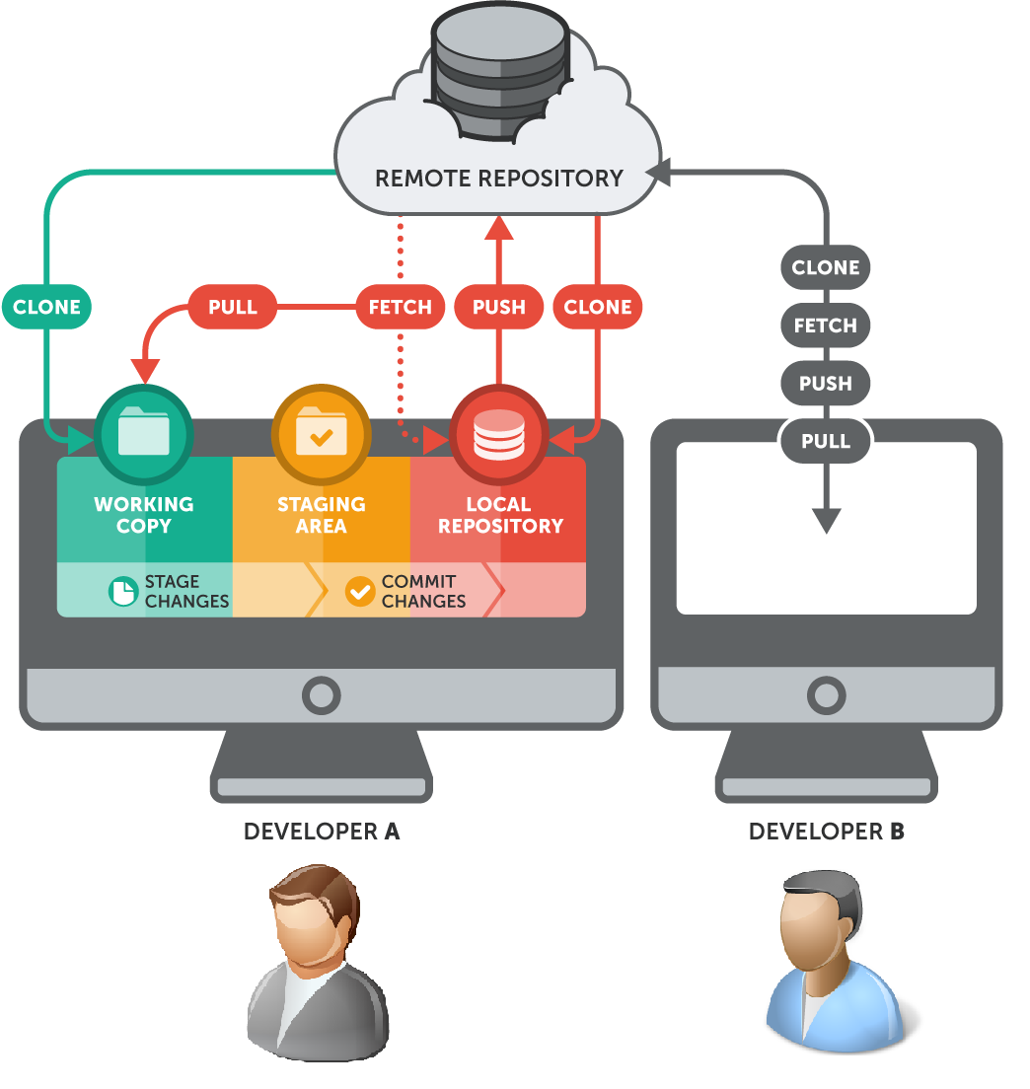

*Figura N°2 Representación gráfica del repositorio Github.*

*Infraestructura del repositorio:*

Github, el servicio de repositorios que usamos para este proyecto, permite hacer despliegues mediante una integración sencilla entre los servidores que ejecutan las aplicaciones y los servidores que alojan el código.

La arquitectura es SOA usando redis o mongo como motor de persistencia para el transporte de mensajes.

* Un crawler(rastreador) para navegar por distintos dominios y recabar información.

* Un agente de procesamiento de datos.

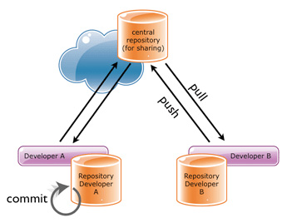

*Figura N°3 Manejo de varios repositorios locales con un mismo repositorio remoto.*

2.5 Calendario(Autocompletar los que hicieron el calendario)

Las actividades del plan se encuentran organizadas según el siguiente calendario, en el cual se indica el nombre de la tarea, su duración y su detalle, y el encargado de dicha tarea:

|  |  |  |  |  |
| --- | --- | --- | --- | --- |
| **Nombre de la tarea** | **Duración** | **Inicio** | **Fin** | **Roles** |
| **Introducción** | **4 días** | **vie 28/08/15** | **mié 02/09/15** |  |
| Describir la situación de la empresa | 1dia | vie 28/08/15 | sáb 29/08/15 |  |
| Redactar el propósito del plan | 1 día | sáb 29/08/15 | sáb 29/08/15 |  |
| Especificar la aplicabilidad del plan | 1 día | dom 30/08/15 | dom 30/08/15 |  |
| Agregar definiciones | 3 días | lun 31/08/15 | mié 02/09/15 |  |
| **Gestión** | **4 días** | **vie 28/08/15** | **mié 02/09/15** |  |
| Describir la organización de la gestión de la configuración | 2 días | vie 28/08/15 | mié 02/09/15 |  |
| Definir los roles | 2 días | lun 31/08/15 | mar 01/09/15 |  |
| Describir políticas | 2 días | lun 31/08/15 | mar 01/09/15 |  |
| Especificar las herramientas y entorno | 3 días | lun 31/08/15 | mié 02/09/15 |  |
| Elaborar el calendario | 4 días | sáb 29/08/15 | mié 02/09/15 |  |
| **Identificación** | **4 días** | **vie 04/09/15** | **mié 09/09/15** |  |
| Elaborar cuadro con los CI identificados | 2 días | vie 04/09/15 | dom 06/09/15 |  |
| Definir la nomenclatura | 2 días | dom 06/09/15 | lun 07/09/15 |  |
| Elaborar lista de ítems | 3 días | lun 07/09/15 | mié 09/09/15 |  |
| **Control** | **5 días** | **jue 10/09/15** | **mié 16/09/15** |  |
| Definir las líneas base | 2 días | jue 10/09/15 | vie 11/09/15 |  |
| Definir la estructura de las librerías | 2 días | vie 11/09/15 | dom 13/09/15 |  |
| Definir formato de solicitud de cambio | 2 días | dom 13/09/15 | lun 14/09/15 |  |
| Elaborar el plan de gestión de cambios | 3 días | lun 14/09/15 | mié 16/09/15 |  |
| **Estado** | **4 días** | **vie 18/09/15** | **mié 23/09/15** |  |
| Definir reportes para el estado | 4 días | vie 18/09/15 | mié 23/09/15 |  |
| **Auditoria** | **4 días** | **vie 25/09/15** | **mié 30/09/15** |  |
| Elaborar reportes de auditoria | 4 días | vie 25/09/15 | mié 30/09/15 |  |
| **Gestión de release** | **14 días** | **vie 02/10/15** | **mié 21/10/15** |  |
| Configurar paquete de instalación | 2 días | vie 02/10/15 | lun 05/10/15 |  |
| Mantener librería actualizada | 2 días | lun 05/10/15 | mar 06/10/15 |  |
| Hacer bat que genere el paquete | 5 días | mié 07/10/15 | mar 13/10/15 |  |
| Elaborar documento de liberación | 4 días | vie 16/10/15 | mié 21/10/15 |  |

*Figura N°4 Cronograma del Plan de la SCM.*

**3. ACTIVIDADES DE LA GESTIÓN DE LA CONFIGURACIÓN**

3.1. IDENTIFICACIÓN

a. Cuadro con los Ítem de configuración clasificados e identificados

b. Nomenclatura de la identificación

c. Lista de ítems con la nomenclatura